INSTRUCTIUNI DE MONTARE
A FOLIEI CU PERMISIVITATE SCAZUTA LA VAPORI
LENKO

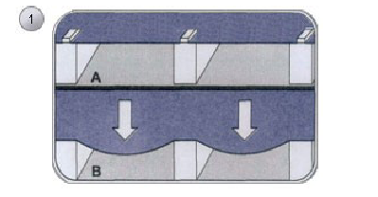
1. Aranjând folia trebuie păstrat min. 2 cm rost de aerisire între folie şi învelitoare. În acest scop este indicata folosirea contra-şipcilor deasupra foliei şarpantelor fixate în lungime. Folia atunci ar trebui să aranjata fără întinderi pe şarpante (desen 1A).
Dacă un strat de învelitoare este aşezat doar
pe şipci fără contra-şipci, atunci folia ar trebui
să fie aranjată astfel încât să atârne min. 3 cm (desen 1B).
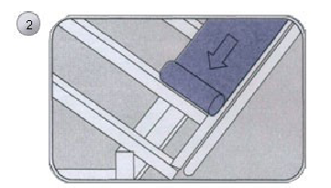
2. Foliile permisive la vapori ML 90 ,ML 110, ML 140 şi MSL 98 se aseaza pararel cu streaşina cu inscripiile în sus (desen 2). Se incepe aranjarea primei benzi de la streaşină catre coama (este indicat lipirea foliei la prelucrare). Folia o fixăm pe şarpanta, preliminar o capsăm sau o fixăm cu cuie care au cap lat iar la sfrşit fixând contra-şipci (sau doar şipci).
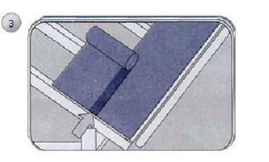
3. Următoarele benzi le aranjăm cu suprapuneri care asigură etanşarea (desen 3) cu lăţime care depinde de unghiul de înclinare al şarpantei conform tabel. La inclinare mai mică de 20° (36,4%), suprapunerea trebuie să fie lipită cu bandă auto-adezivă.
Suprapuneri minime recomandate între următoarele benzi de folia Lenko
Înclinarea acoperişului | Lăţimea suprapunerii între benzi
15° - 19° | 20 cm
20° - 35° | 15 cm
30° - 90° | 10 cm

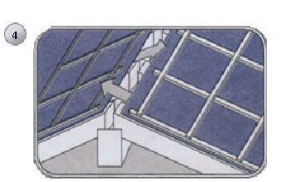
4. La acoperişurile cu mansarda pentru locuit, care sunt încălzite cu termoizolaţie aranjată între şarpante, trebuie lăsată distanţa între marginea ultimii benzi a foliei şi coama de acoperiş. Pentru asigurarea actionarii corecte a rostului de aerisire /În scopul asigurarii acţionării corecte a rostului de aerisire, distanţa ar trebui să fie de 5 cm. Pentru a proteja de adierile vântului puternic si de precipitaţi, sub etanşările coamelor de capăt, ar trebui să fixăm o acoperitoare pentru coamă
de acoperiş ,deasupra distanţei pe contra-şipci.
Această acoperitoare poate să fie făcută din
folie sau din tabla subţire.

5. În jurul hornurilor, ferestrelor de acoperiş şi
instalaţiilor asemănătoare, marginile foliilor trebuie
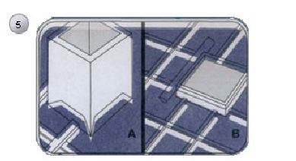
sa fie întoarse in sus astfel încât să nu pătrunde apa
(desen 5A şi 5B). Pentru a uşura lucrările şi pentru a
mări etanşarea, la această acţiune se pot folosi
benzi auto-adezive. Deasupra hornurilor, ferestrelor şi altor instalaţii care trec prin învelioare, trebuie să fie făcute jhgeabulete de protecţie după regulile prezentate in desen 6.
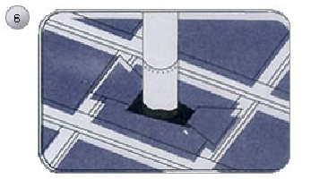
6. În jurul trecerilor prin folie ale hornurilor de ventilaţie, de aerisire, antene şi ale instalaţiilor asemănătoare, trebuie să fie etanşate cu banda auto-adezivă, iar după aceea să facem deasupra lor jgheaburi de protecţie din folie puse sub subrapunerea cea mai aproape, peste instalaţie (desen 6) sau trebuie facuta o tăiătură specială în litera U cu lăţime mărită de baza adaptată la dimensiunile instalaţiei protejate (de ex. antenei).
7. În cazul în care acoperişul este încălzit cu termoizolaţie aranjată între şarpante, între termoizolaţie şi folie, trebuie să păstrăm distanţa min. de 2 cm astfel încât să creeze un rost de aerisire (cu admisiune în streaşină punct 4). Acesta este o asigurare necesară împotriva execesului de condens în termoizolaţie şi în construcţia acoperişului care poate să cauzeze pierderi de căldură şi accelerarea
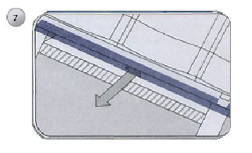
degradarii construcţiei . La unghiuri cu înclinarea versantelor de acoperiş (şarpantelor) mai mici de 20° trebuie să mărim
dimensiunea rostului de aerisire până la min. 3 cm.
Observaţii
1. Din cauza acţiunii razelor de soare (UV) asupra foliei, se recomandă aranjarea ei împreună cu învelitorea de bază (tabla, ţigla etc.). Si dacă acesta nu este posibil, atunci învelitoare de bază trebuie să fie fixată în cel mai scurt timp după aranjarea foliei (nu mai mult de 2 săptămâni de la aranjarea lor pe acoperiş).

2. Este recomandat ca cei care vor aranja folia să nu fumeze în timpul aranjării ei. Scrumul arde folia , facand mici găuri care sunt greu de observat
iar ele cauzăză infiltraţii.
3. Din cauza încărcărilor mari ale foliei la dolii la învelioare în timpul aranjării şi al exploatării, se recomandă folosirea în aceste locuri a unei benzi de folie suplimentara aranjată de-a lungul şarpantei de doliie înaintea aranjării benzilor paralele.

